Formulaire de demande d’une rue réservée au jeu par les parrains et les marraines de la rue.

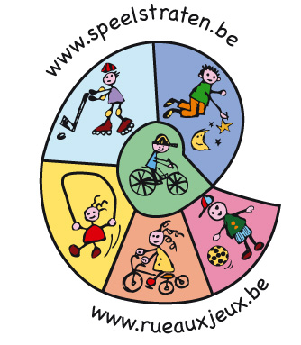

Parrains et marraines de la rue (en ordre du plus facilement joignable pendant les heures de bureau):

- NOM et Prénom …………………………………………………………….
Adresse : ……………………………………………………………..
…………………………………………………………….
Date de naissance ……………………………………
Telephone …………………………………….
Gsm …………………………………….
Email ……………………………………

o disponible pendant les heures de bureau
- NOM et Prénom …………………………………………………………….
Adresse : ……………………………………………………………..
…………………………………………………………….
Date de naissance ……………………………………
Telephone …………………………………….
Gsm …………………………………….
Email ……………………………………

o disponible pendant les heures de bureau

- NOM et Prénom …………………………………………………………….
Adresse : ……………………………………………………………..
…………………………………………………………….
Date de naissance ……………………………………
Telephone …………………………………….
Gsm …………………………………….
Email ……………………………………

o disponible pendant les heures de bureau
- NOM et Prénom …………………………………………………………….
Adresse : ……………………………………………………………..
…………………………………………………………….
Date de naissance ……………………………………
Telephone …………………………………….
Gsm …………………………………….
Email ……………………………………

o disponible pendant les heures de bureau
Quel rue souhaitez-vous réserver au jeu ?

Nom de la rue : …………………………………………….
Du numéro …………… au numéro ……………………y compris
Code postal…………… Commune …………………….

Plan éventuel mentionnant la rue (ou partie de rue) que vous souhaitez fermer temporairement

A quelle date?

- En dehors des vacances scolaires

  - Pendant le week-end :

Jour………………………… date(s) ………………….
De …………………………heures à …………………heures.

  - Le mercredi après-midi :

Date(s) ………………….
De……………………………heures à ……………… heures.

- Pendant les vacances scolaires

  - Vacances de Pâques :

Jour………………………… date(s) ………………….
De …………………………heures à …………………heures.

  - Vacances d’été :

Jour………………………… date(s) ………………….
De …………………………heures à …………………heures.

(pas avant 10 heures et pas après 22 heures)

Date et signature des parrains et marraines

1. 2. 3. 4.

Nous suggérons les vacances de Pâques et d’été car le beau temps est plus probable mais vous pouvez réserver votre rue au jeu pendant d’autres vacances scolaires.

